201 – 16/4/20

FONT 1

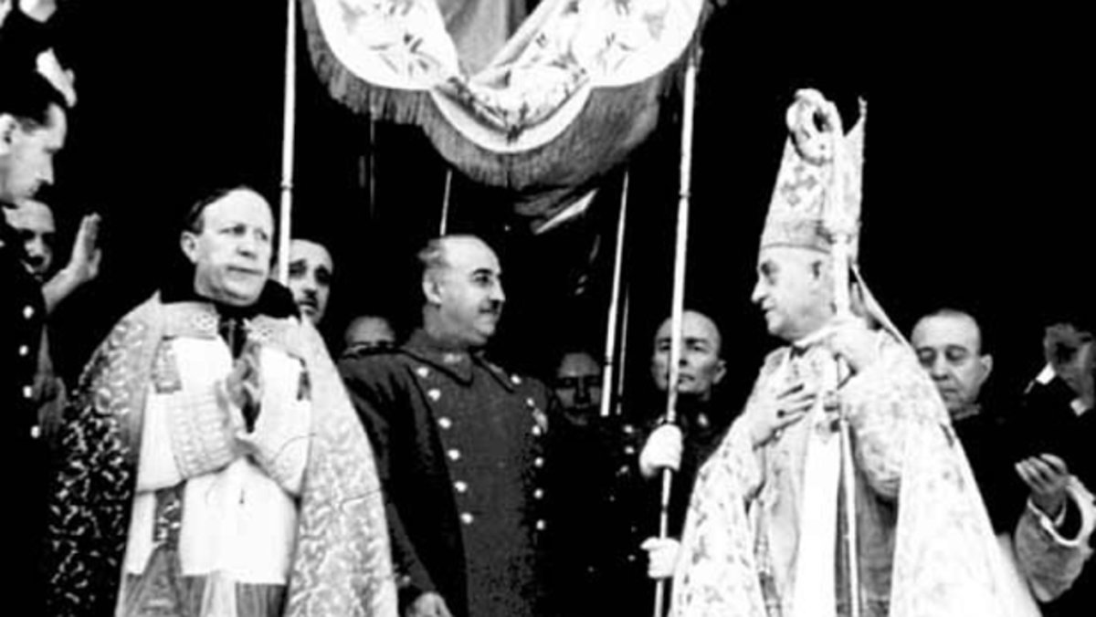

FONT 2

L' haureu d'aportar vosaltres. Heu de buscar una font de qualsevol tipus (foto, cartell, document, gràfica...) relacionada amb la moral (normes de comportament) durant el franquisme, segons propugnava l'anomenat nacionalcatolicisme.

202- 16/4/20

FONT 1

Heu de mirar aquests 5 minuts del NODO. Esbrineu què era i quin objectiu tenia i comenteu el contingut d'aquest fragment:

https://www.youtube.com/watch?v=tthvQjyPSy4&t=602s

FONT 2

